CÁMARA DE REPRESENTANTES
COMISIÓN ESPECIAL DE VIGILANCIA Y SEGUIMIENTO AL ORGANISMO ELECTORAL
SESIÓN FORMAL

LEGISLATURA 2021-2022
(Del 20 de julio de 2021 al 20 de junio de 2022)

ORDEN DEL DÍA

De la Sesión formal del día jueves 19 de agosto de 2021
HORA: 8:00 am

I
LLAMADO A LISTA Y VERIFICACIÓN DEL QUÓRUM
II
Citación de rendición de informe de acuerdo a la Proposición N°. 001, aprobada el 28 de julio de 2021, suscrita por los Honorables Representantes MODESTO ENRIQUE AGUILERA VIDES, JOHN JAIRO BERMÚDEZ GARCÉS, JOHN JAIRO BERRÍO LÓPEZ, CARLOS JULIO BONILLA SOTO, JAIRO REINALDO CALA SUÁREZ, NILTON CÓRDOBA MANYOMA, MARÍA CRISTINA SOTO DE GÓMEZ, ADRIANA GÓMEZ MILLAN, JOSÉ DANIÉL LÓPEZ JIMÉNEZ, MAURICIO PARODI DÍAZ, BUENAVENTURA LEÓN LEÓN, MARTHA PATRICIA VILLALBA HODWALKER.
Funcionarios que asisten a rendir informe:
- Ministro del Interior, doctor DANIEL PALACIOS MARTÍNEZ
- Presidenta del Consejo Nacional Electoral, doctora DORIS RUTH MÉNDEZ CUBILLOS.
- Señor Registrador Nacional del Estado Civil, doctor ALEXANDER VEGA ROCHA

PROPOSICIÓN N°. 001 del 28 de julio de 2021
Con el fin de conocer los avances en el próximo proceso electoral, que comienza con la elección de los consejos de juventudes; elección de Representantes y Senadores, y elección de Presidente de la República, también las elecciones atípicas que han tenido lugar en los dos últimos años, cítense a los siguientes funcionarios:
- Señor Registrador Nacional del Estado Civil, doctor ALEXANDER VEGA ROCHA
- Ministro del Interior, doctor DANIEL PALACIOS MARTÍNEZ
- Presidenta del Consejo Nacional Electoral, doctora DORIS RUTH MÉNDEZ CUBILLOS.

Para que rindan un informe detallado de estos procesos.
Lo anterior con fundamento en el artículo 63 de la Ley 5ª de 1992, para el día y hora que defina la Mesa Directiva.

III
LO QUE PROPOGAN LOS HONORABLES REPRESENTANES A LA CÁMARA

MARTHA PATRICIA VILLALBA HODWALKER
Presidente

JHON JAIRO BERRÍO LÓPEZ
Vicepresidente

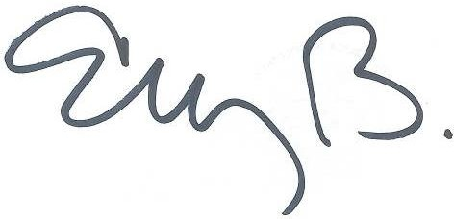
ELIZABETH MARTÍNEZ BARRERA
Secretaria Ad-Hoc

